Відділ освіти Борщівської міської ради

РОЗВИТОК ОБДАРОВАНОСТІ УЧНІВ
НА УРОКАХ
ЗАРУБІЖНОЇ ЛІТЕРАТУРИ

Методичні рекомендації

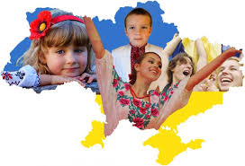

2019

